（深圳）

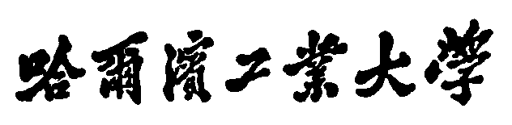

**Harbin Institute of Technology**

1. 哈尔滨工业大学（深圳）
2. 机械设计大作业设计说明书

|  |  |
| --- | --- |
| 设计题目： | 设计螺旋起重器（千斤顶） |
| 院系： | 机电工程与自动化学院 |
| 班级： | 机械二班 |
| 设计者： | 杨敬轩 |
| 学号： | SZ160310217 |
| 指导教师： | 胡泓 |
| 设计日期： | 2018年10月23日 |

1. 哈尔滨工业大学（深圳）
2. 机械设计大作业设计任务书

题目： 设计螺旋起重器（千斤顶）

螺旋起重器的示意图及已知数据



|  |  |  |  |
| --- | --- | --- | --- |
| 题号 | 起重量*F*Q/kN | 最大起重高度*H*/mm |  |
| 3.1.1 | 30 | 180 |

目 录

目 录 I

一、螺旋起重器的结构分析 1

二、材料的选择 1

三、耐磨性计算 1

四、螺杆的强度校核 2

五、螺母螺纹牙的强度校核 3

六、自锁条件校核 4

七、螺母外径及凸缘的设计 4

八、手柄设计 4

九、螺杆的稳定性校核 7

十、底座设计 8

十一、其余结构参数 8

十二、螺母与底座配合的选择 9

十三、设计参数总表 9

十四、参考文献 10

1. 螺旋起重器的结构分析

螺旋起重器的结构见图1，螺杆7和螺母6是它的主要零件。螺母6用紧定螺钉5固定在底座8上。转动手柄4时，螺杆即转动并上下运动。托杯1直接顶住重物，不随螺杆转动。安全板3防止托杯脱落，安全板9防止螺杆由螺母中全部脱出。

对这一装置主要的要求是：保证各零件有足够的强度、耐磨性、能自锁、稳定性合格等。

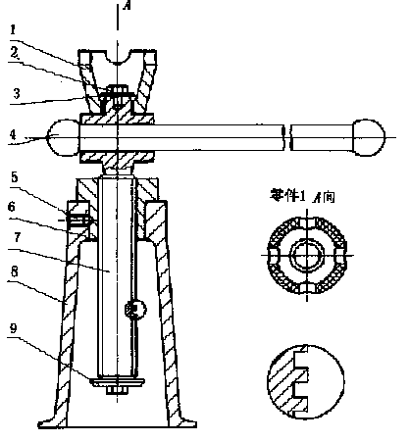

图 1 螺旋起重器结构示意图

1. 材料的选择

根据起重器的要求，选择螺杆的材料为45钢，由参考文献[2]表10.2查得抗拉强度 MPa， MPa；螺母的材料选为铝青铜ZCuAl10Fe3；手柄、挡圈和六角头螺栓选用Q235A；底座和托杯材料选择铸铁HT200。

1. 耐磨性计算

螺纹的磨损多发生在螺母上，耐磨性计算主要是限制螺纹工作表面的压强，以防止过度磨损。螺杆选用45钢，螺母选用铸造铝青铜ZCuAl10Fe3，滑动速度为低速，由参考文献[1]表5.8查得18~25 MPa。从表 5.8 的注释中可以查得，人力驱动时值可以提高约20%，则21.6~30 MPa取 MPa。按耐磨性条件设计螺纹中径，选用梯形螺纹，则



由参考文献[1]查得，对于整体式螺母系数1.2~2.5，取。则



式中：——轴向载荷，N；

——螺纹中径，mm；

——许用压强，MPa。

查参考文献[2]表11.4取公称直径 mm，螺距 mm，中径  mm，小径 mm，内螺纹大径 mm。

1. 螺杆的强度校核

螺杆危险截面的强度条件为：



式中：——轴向载荷，N；

——螺纹小径，mm；

——螺纹副摩擦力矩，，为螺纹升角，

；

——螺杆材料的许用应力，。

查参考文献[1]表5.10得钢对青铜的当量摩擦因数，由注释知，大值用于启动时，人力驱动属于间歇式，故应取用大值，。所以螺纹副当量摩擦角 。把数据代入的计算公式中，得



把数据代入螺杆危险截面的强度条件中，得

 MPa

由参考文献[1]表5.9可以查得螺杆材料的许用应力,，则 MPa，取 MPa。

显然，，螺杆满足强度条件。

1. 螺母螺纹牙的强度校核

螺母螺纹牙根部的剪切强度条件为



式中：——轴向载荷，N；

——螺母螺纹大径，mm；

——螺纹旋合圈数，取；

——螺纹牙根部厚度，梯形螺纹；

——螺母材料的许用切应力。

代入数据计算得



查参考文献[1]表5.9螺母材料的许用切应力，显然。

螺纹牙根部的弯曲强度条件为



式中：——轴向载荷，N；

——弯曲力臂，；

——螺母螺纹大径，mm；

——螺纹旋合圈数，；

——螺纹牙根部厚度，mm；

——螺母材料的许用弯曲应力。

代入数值计算得



查参考文献[1]表5.9得螺母材料的许用弯曲应力。显然，即满足螺纹牙的强度条件。

1. 自锁条件校核

螺纹升角，螺纹副当量摩擦角，因此



满足自锁条件。

1. 螺母外径及凸缘的设计

由经验公式知，螺母外径。螺母凸缘外径 。螺母凸缘厚  mm，取 mm。

各个符号的含义参见图2。

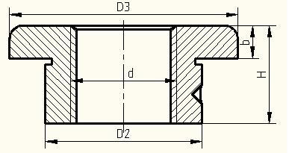

图 2 螺母示意图

1. 手柄设计

加在手柄上的力需要克服螺纹副之间相对转动的阻力矩和托杯支承面间的摩擦力矩。

设为加在手柄上的力，为手柄长度，则



式中：——螺纹副摩擦力矩，；

=54269.1

——托杯支承面间的摩擦力矩，。



式中：——托杯支承面间摩擦因数；

——轴向载荷，N；

、——见图3。

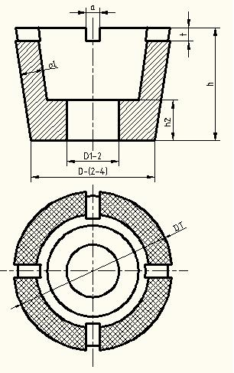

图 3 托杯示意图

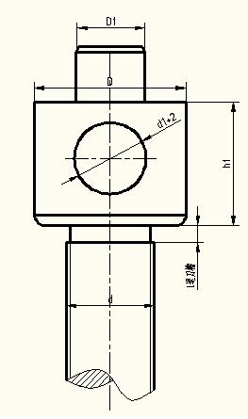

图 4 螺杆示意图

由经验公式可知：

48mm。

。

46 mm。

。

。

，，。

托杯为铸铁，手柄为Q235A，则摩擦因数，所以



取N，则，取，加套筒长500 mm。

手柄直径，查文献[3]第18页可得：手柄材料的许用弯曲应力，查参考文献[2]表10.1，，则MPa, 可取。

代入数值计算得



取手柄直径。

1. 螺杆的稳定性校核

螺杆的柔度值



式中：——长度系数，对千斤顶，可看作一端固定、一端自由，取；

——螺纹小径，mm；

——螺杆的最大工作长度，取螺母中部到另一端支点间的距离，则



这里，最大起重高度，，指螺杆与手柄座相接处的尺寸，查参考文献[2]表11.20知，。手柄直径，由结构尺寸经验公式可知，取，则



代入以上数据得



对于45钢，当时：





因此，螺杆满足稳定性要求。

1. 底座设计

螺杆下落到底面，再留空间，底座铸造起模斜度，厚度为。，取。

由结构设计确定， mm，取  mm。mm146 mm。

校核底面的挤压应力：



底面材料选择铸铁HT200，查参考文献[2]表10.3得铸件壁厚 时，。查参考文献[3]表3-2可知  。

显然，，满足设计要求。

1. 其余结构参数

由经验公式可知，其余的结构参数可取为

 mm，取 mm。

，取。

，取。

，取。

，取。

。

符号的含义参见文献[3]图3.3。

1. 螺母与底座配合的选择

螺母与底座之间有开槽锥端紧定螺钉进行定位，但是紧定螺钉只能传递不大的扭矩，故螺母与底座之间的配合需有过盈，选用配合代号为的过盈配合。

1. 设计参数总表

表 1 螺旋起重器（千斤顶）设计参数表

|  |  |  |  |  |  |
| --- | --- | --- | --- | --- | --- |
| 序号 | 符号/单位 | 数值 | 序号 | 符号/单位 | 数值 |
| 1 | *H*/mm | 180 | 18 | *F*Q/kN | 30 |
| 2 | *d*/mm | 28 | 19 | *P*/mm | 3 |
| 3 | *d*2/mm | 26.5 | 20 | *d*3螺母/mm | 24.5 |
| 4 | *ψ*/° | 2.0637 | 21 | *ρ*ʹ/° | 5.7106 |
| 5 | *D*/mm | 48 | 22 | *D*1/mm | 20 |
| 6 | *D*2/mm | 42 | 23 | *D*3/mm | 60 |
| 7 | *D*4/mm | 146 | 24 | *D*5/mm | 104 |
| 8 | *D*T/mm | 60 | 25 | *d*1/mm | 24 |
| 9 | *h*/mm | 46 | 26 | *h*1/mm | 45 |
| 10 | *h*2/mm | 14 | 27 | *h*ʹ/mm | 10 |
| 11 | *H*螺母/mm | 30 | 28 | *δ*1/mm | 10 |
| 12 | *a*/mm | 6 | 29 | *t*/mm | 6 |
| 13 | *b*/mm | 8 | 30 | *d*3螺钉/mm | 6 |
| 14 | *δ*/mm | 10 | 31 | *S*/mm | 20 |
| 15 | *R*/mm | 20 | 32 | *l*退刀槽/mm | 9 |
| 16 | *l*1/mm | 8 | 33 | *l*2/mm | 6 |
| 17 | *l*3/mm | 11.2 | 34 | *µ* | 2 |

1. 参考文献

[1] 王黎钦, 陈铁鸣. 机械设计[M]. 哈尔滨:哈尔滨工业大学出版社, 2015

[2] 宋宝玉. 机械设计课程设计指导书[M]. 北京:高等教育出版社, 2016

[3] 张锋, 宋宝玉. 机械设计大作业指导书[M]. 北京:高等教育出版社, 2009

[4] 王熙宁, 袭建军. 画法几何及机械制图[M]. 北京:高等教育出版社, 2015